
C++程序设计
实验7-8报告

专 业：电子信息类
学 号：202112504
班级序号：2104班 01号
姓 名：杨靖普
提交日期：2021年 12 月13日
成 绩：

东北大学秦皇岛分校计算机与通信工程学院
实验编号：7
实验名称：继承与派生
实验目的：
- 了解派生类的构成；基类与派生类的转换；继承与组合；
- 理解派生类的构造函数和析构函数；多重继承；
- 掌握继承与派生的概念；派生类的声明方式；派生类成员的访问属性（包括公有继承、私有继承、保护继承）。
实验内容：
分别声明Teacher（教师）类和Cadre（干部）类，采用多重继承方式由这两个类派生出新类Teacher_Cadre（教师兼干部）类。要求：
（1）在两个基类中都包含姓名、年龄、性别、地址、电话等数据成员；
（2）在Teacher类中还包含数据成员title（职称），在Cadre类中还包含数据成员post（职务），在Teacher_Cadre类中还包含数据成员wages（工资）；
（3）对两个基类中的姓名、年龄、性别、地址、电话等数据成员用相同的名字，在引用这些数据成员时，指定作用域；
（4）在类体中声明成员函数，在类外定义成员函数；
（5）在派生类Teacher_Cadre的成员函数show中调用Teacher类中的display函数，输出姓名、年龄、性别、职称、地址、电话，然后再用cout语句输出职务与工资。
实验结果：

实验结果如下：

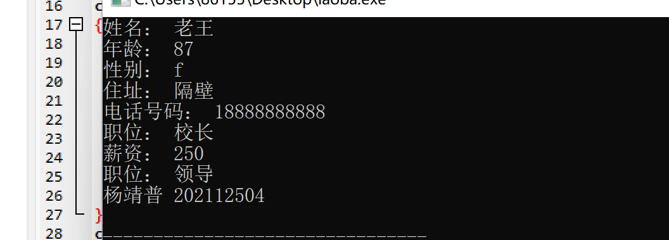

实验代码如下

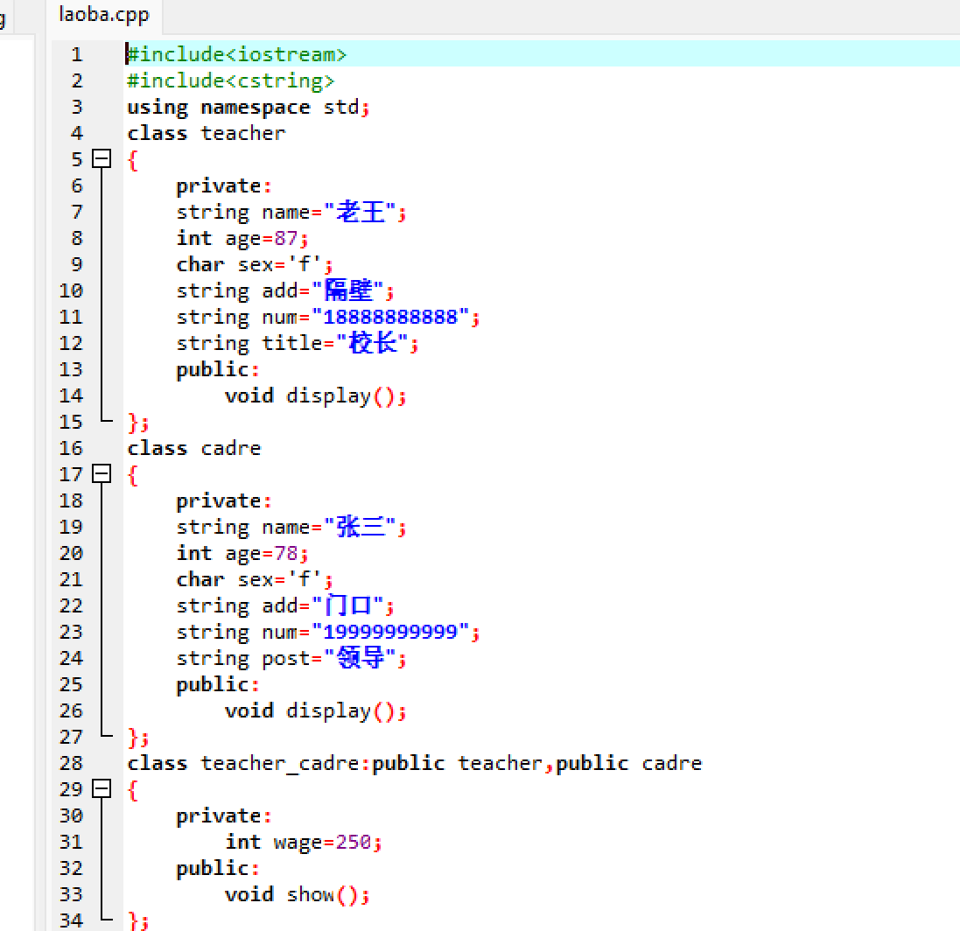

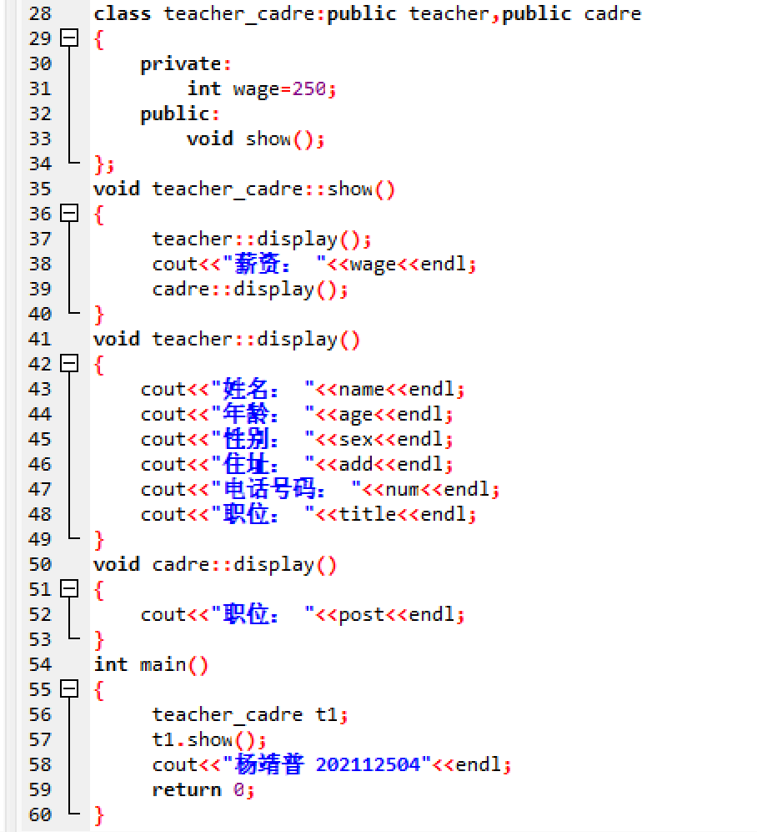

心得体会：
本次实验让我对多继承和派生有了更深的了解，以及不同类中的不同定义的函数的作用域有了更明确的认识。
通过这次实验，我的程序思维也提升了不少，我们也学会了如何将复杂的题目交给程序去做，程序擅长的是计算，你只需要将你的思维以正确的形式输入进去，然后能高效的得到准确的答案，这种成就感满满，同时通过对题目的练习，我也发现了许多自己在编写程序上的不足，最大的体会就是要心细。
实验编号：8
实验名称：输入输出流
实验目的：
- 了解字符串流C++；
- 理解标准输出流，标准输入流；
- 掌握C++的输入和输出方法；文件操作方法。
实验内容：13章课后习题第4题。
建立两个磁盘文件f1.dat和f2.dat，编写程序实现以下工作：
（1）从键盘输入20个整数，分别存放在两个磁盘文件中（每个文件中放10个整数）；
（2）从f1.dat读入10个数，然后存放到f2.dat文件原有数据的后面；
（3）从f2.dat中读入20个整数，将它们按照从小到大的顺序存放到f2.dat（不保留原来的数据）。
实验结果：

实验1结果如下：

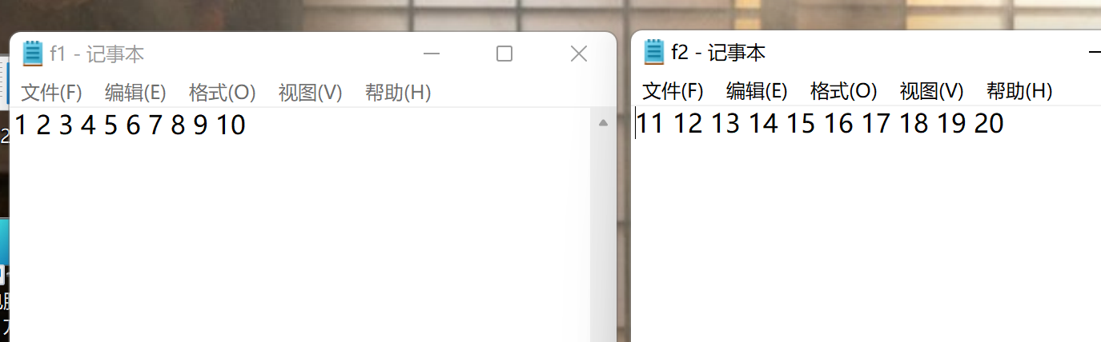

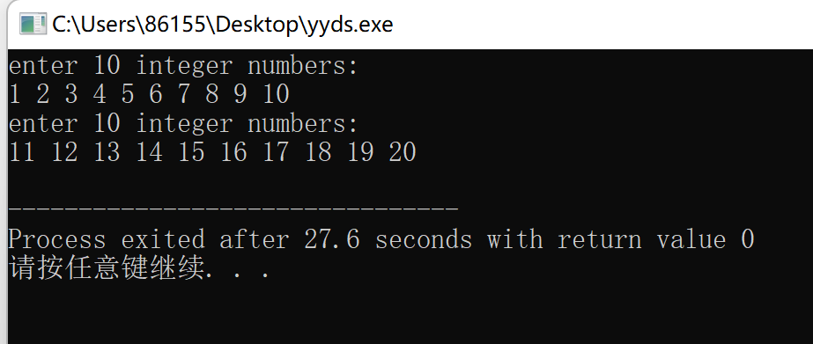

实验1的代码如下：

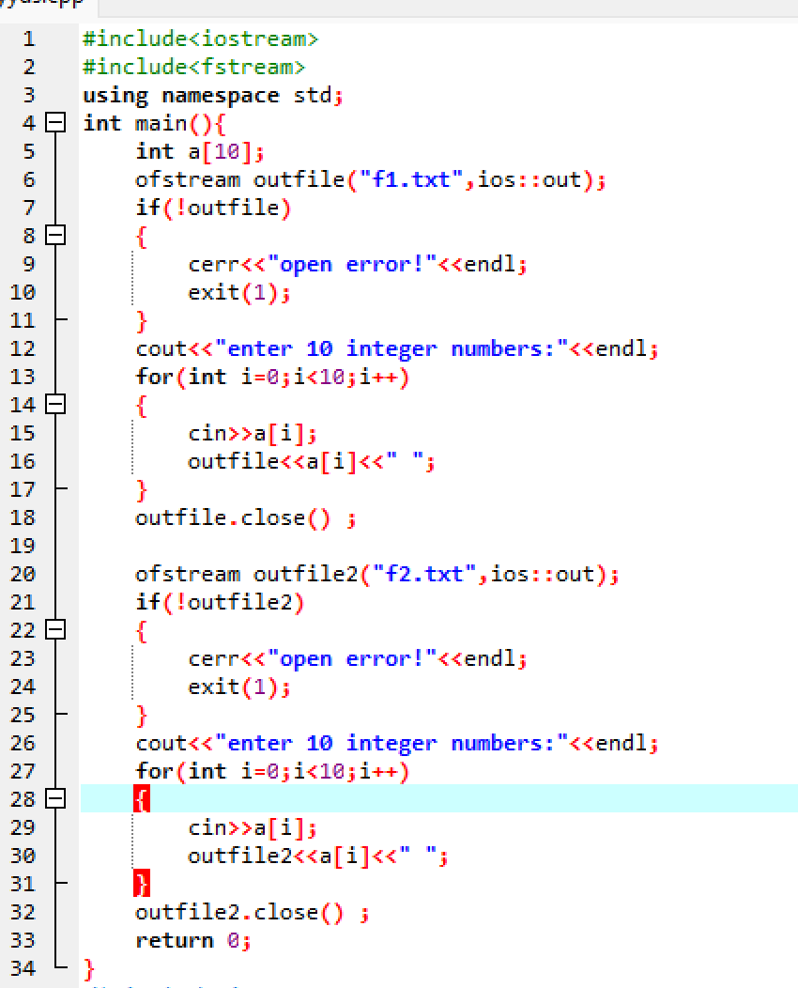

实验2结果如下：

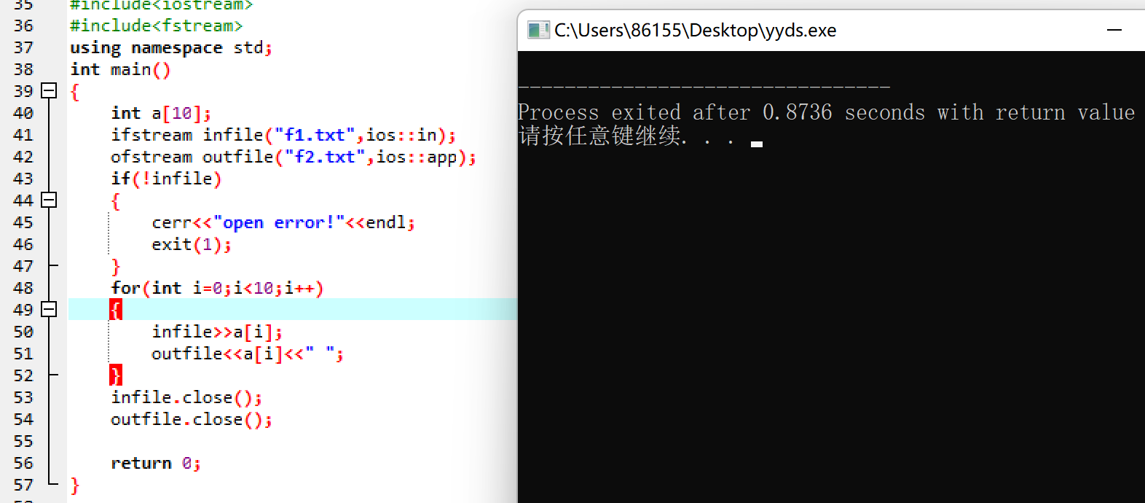

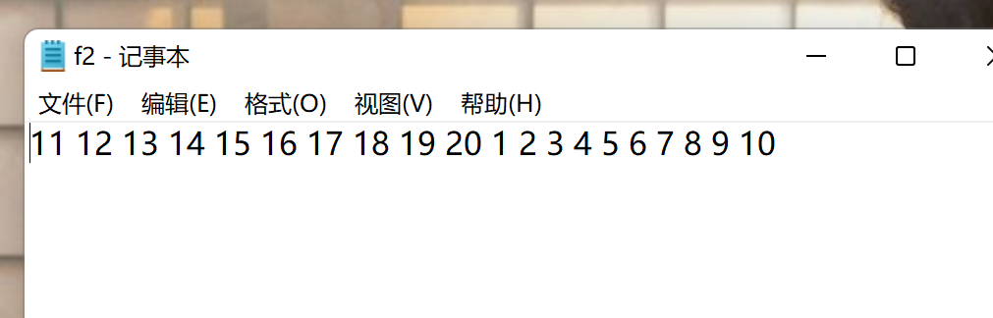

实验2的代码如下：
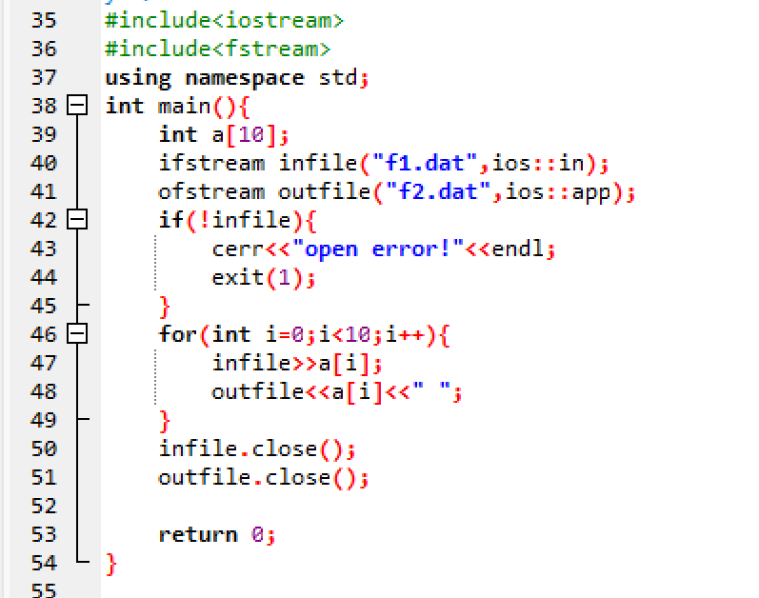

实验3的结果如下：

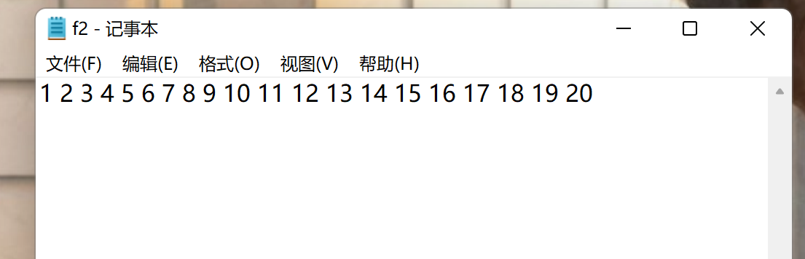
实验3的代码如下：
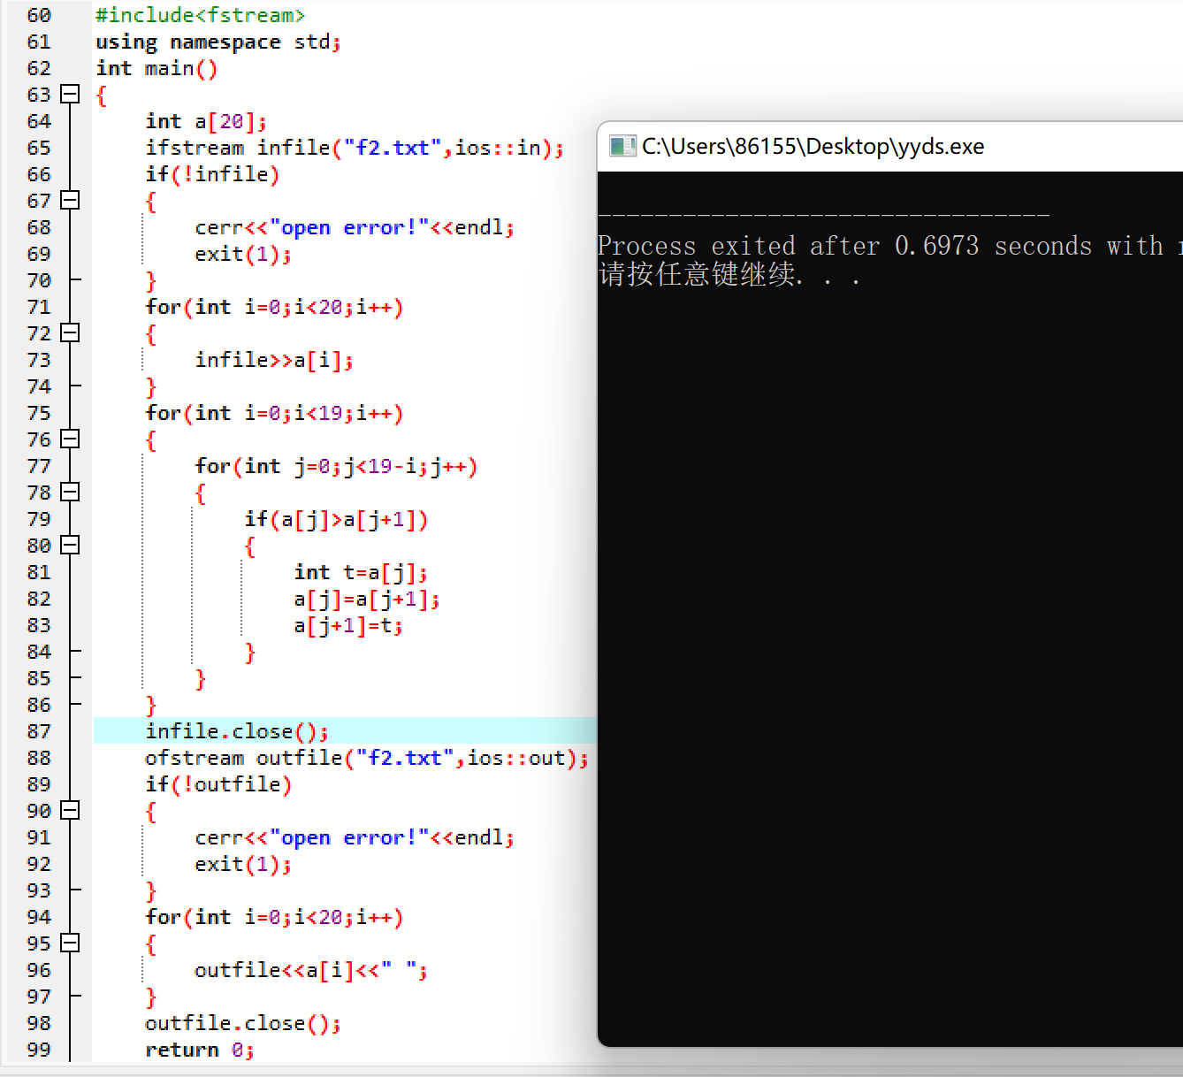

心得体会：
通过本次实验让我对文件的读写有了更深一层的了解，想追加写和覆盖写的区别，ios::in和ios::out的区别，ifstream和outstream的区别，以及打开文件后，用完文件要关闭文件。
同时，也对文件的操作有了更深一层的了解。

